Unit pompa gas GPA-5.5 “Taurus”

Unit pompa gas GPA-5.5 telah dikembangkan dan diluncurkan ke dalam produksi dalam rangka kerja sama dengan Solar Turbines Inc. (AS), pemimpin global dalam industri rekayasa turbin gas. Unit ini telah dirancang menggunakan pengalaman pabrikan turbin gas terkemuka di dunia. Taurus 60, salah satu mesin turbin gas paling canggih yang diproduksi oleh Solar Turbines Inc., digunakan sebagai penggerak kompresor. Hal ini memungkingkan untuk menawarkan kinerja teknis, ekonomi, dan lingkungan yang sangat baik. Solusi rekayasa dan desain yang diterapkan dalam set kompresor gas GPA-5.5 telah menjadikannya salah satu yang terbaik di kelas ini.
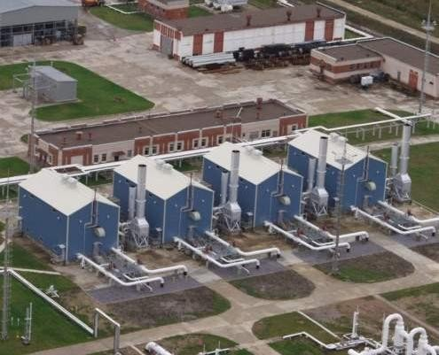
Unit ini dirancang untuk digunakan di stasiun penyimpanan gas bawah tanah dan transportasi gas melalui pipa. Unit GPA-5.5 ditawarkan dalam desain hanggar.
Spesifikasi teknis
Penggerak | Taurus 60
Produsen penggerak | Solar Turbines Inc.
Daya nominal, MW | 5,7
Efisiensi, % | 31,5
Konsumsi bahan bakar gas dalam mode nominal, kg\jam * | 1.029
Tingkat kenaikan tekanan dalam mesin turbin gas | 11,5
Ketahanan antara perbaikan, jam | 30.000
Ketahanan ditunjuk, jam | 200.000

* - gas alam dengan kandungan gas metana 97%

